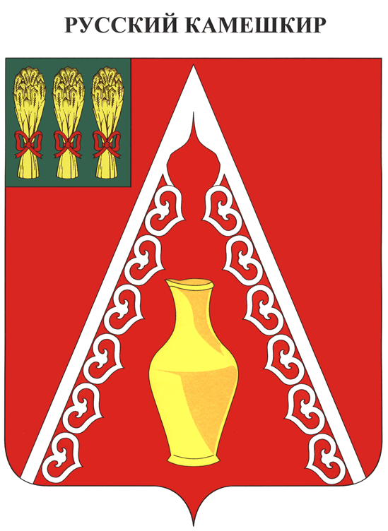

КОМИТЕТ МЕСТНОГО САМОУПРАВЛЕНИЯ
РУССКО-КАМЕШКИРСКОГО СЕЛЬСОВЕТА КАМЕШКИРСКОГО РАЙОНА
ПЕНЗЕНСКОЙ ОБЛАСТИ

JJJJJJJJJJОБЛАСТИ

РЕШЕНИЕ
от | 13.08.2014г. | № | 794-132/5
с. Русский Камешкир

О внесении изменений в решение Комитета местного самоуправления Русско-Камешкирского сельсовета Камешкирского района Пензенской области от 25.04.2012г. № 386-81/5 «О некоторых вопросах, связанных с реализацией статьи 15 Федерального закона от 02.03.2007 № 25-ФЗ «О муниципальной службе в Российской Федерации».

В соответствии с Федеральным законом от 06.10.2003 № 131-ФЗ «Об общих принципах организации местного самоуправления в Российской Федерации» (с последующими изменениями), статьей 20 Устава Русско-Камешкирского сельсовета Камешкирского района Пензенской области, Комитет местного самоуправления Русско-Камешкирского сельсовета Камешкирского района Пензенской области
Решил:
          - Внести в решение Комитета местного самоуправления Русско-Камешкирского сельсовета Камешкирского района Пензенской области от 25.04.2012 г. № 386-81/5 «О некоторых вопросах, связанных с реализацией статьи 15 Федерального закона от 02.03.2007 № 25-ФЗ «О муниципальной службе в Российской Федерации» следующие изменения:
- в пункте 2 слова «в порядке, сроки и по форме, которые установлены» заменить словами «в порядке и сроки, которые установлены»;

- в пункте 2¹ слова «в порядке и по форме, которые установлены» заменить словами «в порядке, который установлен».

2. Настоящее решение вступает в силу с 1 января 2015 года.
3. Опубликовать настоящее решение в информационном бюллетене « Правовое поле».
4. Контроль за исполнением настоящего решения возложить на главу Русско-Камешкирского сельсовета Камешкирского района Пензенской области И.С. Гоголеву.
Глава Русско-Камешкирского сельсовета Гоголева И.С.

